Хроленок Мария Сергеевна

Урок № 51 Биология 8 класс 26.04.2022

Тема урока: Высшая нервная деятельность человека. Безусловные и условные рефлексы, их значение.
Цель урока: познакомить учащихся с особенностями высшей нервной деятельности человека, ее значением в восприятии окружающей среды.

В рабочей тетради запишите число и тему урока.

- Теоретический материал.

Высшая нервная деятельность (ВНД) — это единая деятельность (нейрофизиологические процессы) коры больших полушарий человека и высших животных, обеспечивающая адекватное поведение в новых изменяющихся условиях и осуществляемая посредством условных рефлексов.
Условные и безусловные рефлексы
Сейчас более детально разберем отличия условных рефлексов от безусловных:
1. Приобретенные - врожденные
Условные рефлексы являются приобретенными: они отсутствуют у новорожденного, могут возникать и угасать в течение жизни. Безусловные рефлексы - врожденные, заложены генетически и передаются по наследству.
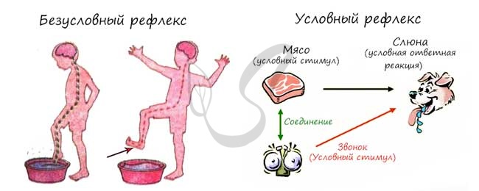
2. Индивидуальные - групповые
Условные рефлексы индивидуальны, обусловлены предшествующим опытом: у ребенка, первый раз в жизни увидевшего лимон, отсутствует слюноотделение, но после его употребления даже мысль о лимоне может вызывать обильное слюноотделение. Безусловные рефлексы характерны для всех особей вида без исключений.

3. Неспецифичные - специфичные
Условные рефлексы возникают в ответ на неспецифичный раздражитель. Безусловные рефлексы возникают в ответ на специфичный раздражитель: звук воспринимается рецепторами внутреннего уха, свет - палочками и колбочками сетчатки.
4. Изменчивые - постоянные
Условные рефлексы приобретаются в качестве адаптации к конкретным условиям среды, при изменении среды - они изменяются также, могут утрачиваться и снова возникать. Безусловные рефлексы постоянны, даны от рождения и не угасают на протяжении всей жизни.
5. С корой - без коры
Условные рефлексы всегда возникают и осуществляются с участием коры больших полушарий, безусловные могут обходиться и без ее участия.

II. Закрепление материала.

1. Откройте учебник § 49, изучите теоретический материал и выпишите:
1.1. Что такое рефлекс?
1.2. Таблицу «Сравнение безусловных и условных рефлексов.
1.3. Примеры условных и безусловных рефлексов.

III. Контроль знаний.

Подумайте и ответьте устно на вопросы:
1. Что такое мотивация?
2. Что такое доминанта?

IV. Домашнее задание.

1. Повторите теоретический материал и материал в учебнике § 49.

Задание, выполненное в письменном виде, может быть сфотографировано или отсканировано и отправлено в виде файла. Для обратной связи можно использовать электронную почту maria_emily@mail.ru, социальные сети ВК.

